ВВЕДЕНИЕ

Для проектирования была выбрана информационная система «Единый цифровой реестр недвижимости». Система позволяет регистрировать в ней новые объекты недвижимости и обновлять информацию о ней, а пользователям находить объекты недвижимости по различным параметрам, проверять их юридическую чистоту, анализировать рыночную стоимость, также получать аналитические отчеты. Она создается для повышения прозрачности сделок с недвижимостью, минимизации рисков при покупке и продаже объектов, а также для автоматизации взаимодействия между пользователями, регистраторами и аналитиками.

1 Ход работы

В качестве функционального блока для декомпозиции в нотации DFD был выбран блок «Проверка юридической чистоты объекта». На новом уровне диаграммы будут проходить три функциональных блока: «Сбор данных из государственных реестров», «Проверка судебных споров», «Формирование экспертного заключения».

Функциональный блок «Сбор данных из государственных реестров». На вход поступает «Запрос на юридическую проверку» (инициация) от Регистратора (внешняя сущность). Процесс запрашивает «Данные из государственных реестров» у Государственных реестров недвижимости (внешняя сущность). Полученные данные передаются в блок «Формирование экспертного заключения».

Функциональный блок «Проверка судебных споров». На вход поступает «Запрос на юридическую проверку» (инициация) от Регистратора (внешняя сущность). Процесс обращается к юридическому аналитику для получения судебных спорах о запрошенном объекте. Юридический аналитик запрашивает данные из реестра судебных споров, анализирует их, и выдает необходимые данные. На выходе формируются «Данные о судебных спорах по объекту».

Функциональный блок «Формирование экспертного заключения». На вход поступают данные о недвижимости и судебных спорах. Процесс запрашивает у юридического аналитика провести экспертную оценку. На выходе формируется «Экспертное заключение» и передается во внутреннюю базу данных экспертных заключений (хранилище данных).

На рисунке 1 показана диаграмма в нотации DFD.

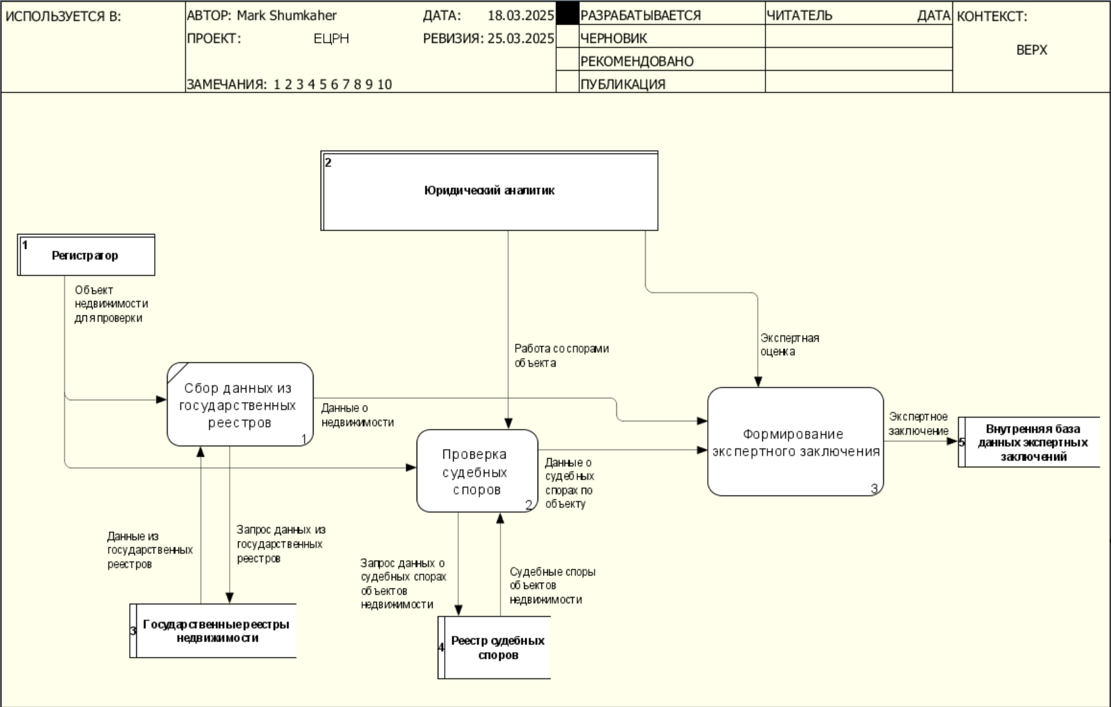

Рисунок 1 - Декомпозиция процесса в нотации DFD

В качестве функционального блока для декомпозиции второго уровня в нотации DFD был выбран блок «Проверка судебных споров». На новом уровне диаграммы будут проходить три функциональных блока: «Запрос данных о судебных спорах по объекту», «Запрос у юридического аналитика данных о спорах», «Анализ судебных споров объекта».

Функциональный блок «Запрос данных о судебных спорах по объекту». На вход поступает «Запрос на юридическую проверку» (инициация) от Регистратора (внешняя сущность). Запрос направляется к юридическому аналитику, который взаимодействует с внешними источниками для получения необходимой информации. На выходе формируется «Информация об объекте, по которому нужно узнать данные».

Функциональный блок «Запрос у юридического аналитика данных о спорах». На вход поступает информация о том объекте, по которому нужно провести проверку. Процесс взаимодействует с внешними судебными реестрами для получения информации о судебных спорах, связанных с объектом недвижимости. Полученные данные передаются для дальнейшего анализа. На выходе формируются «Судебные споры запрошенного объекта».

Функциональный блок «Анализ судебных споров». На вход поступают «Судебные споры запрошенного объекта». Процесс анализирует полученные данные, проверяет их на актуальность и достоверность. На выходе формируются «Данные о судебных спорах по объекту», которые передаются в блок «Формирование экспертного заключения» для дальнейшей обработки.

На рисунке 2 показан второй уровень диаграммы в нотации DFD.

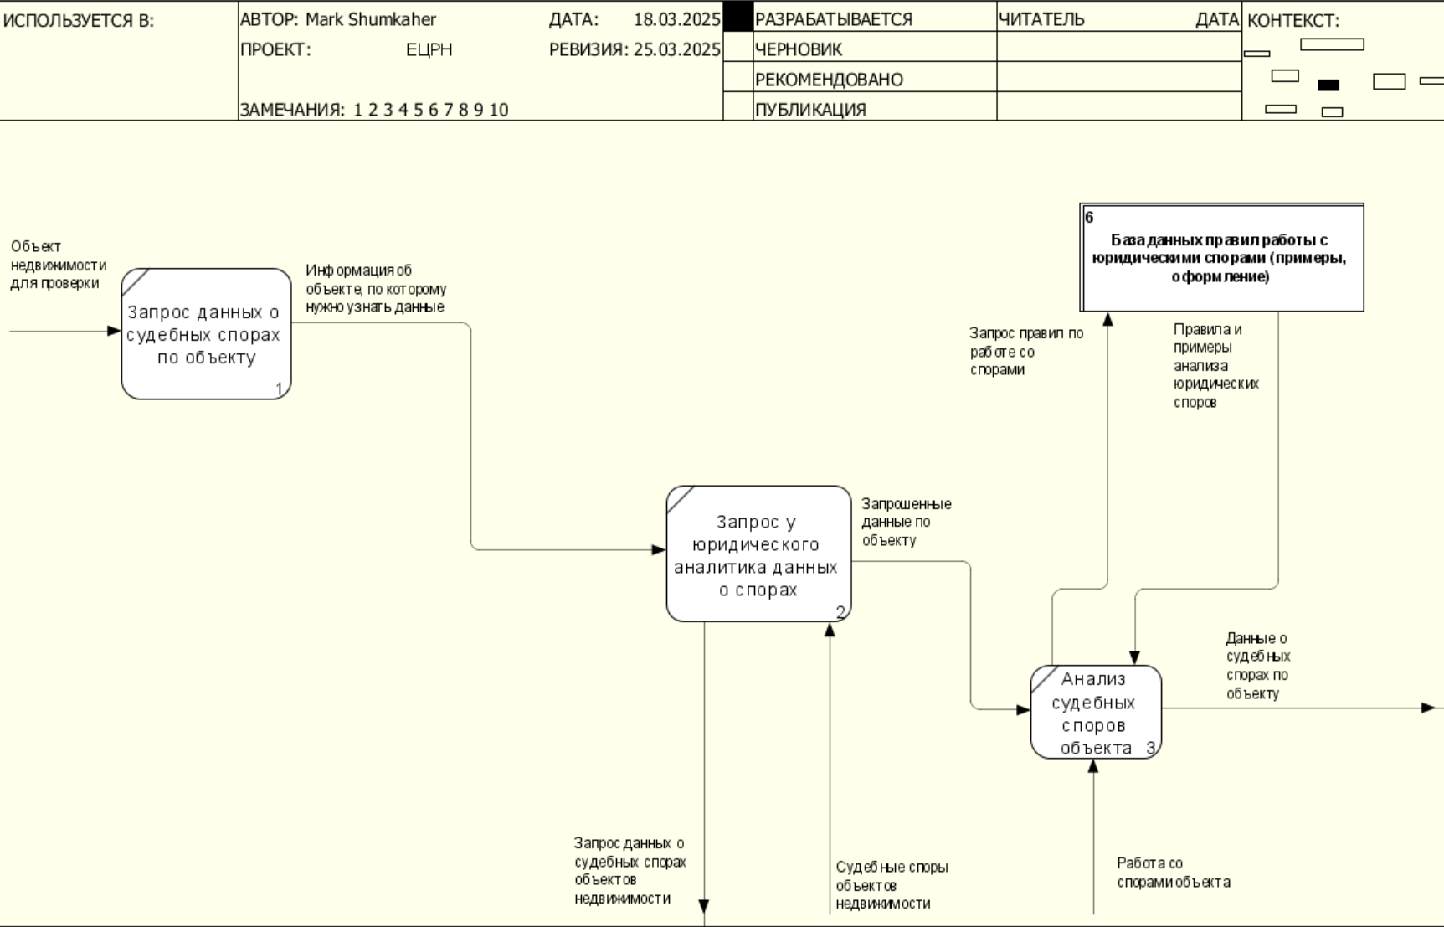

Рисунок 2 - Второй уровень проектируемой диаграммы в нотации DFD

ВЫВОД

В ходе работы была сделана декомпозиция процесса в нотации DFD. Декомпозиция позволила детально проанализировать процессы, связанные с юридической проверкой, и выявить основные потоки данных, необходимые для корректной работы системы. Использование нотации DFD продемонстрировало взаимосвязь между компонентами и способствовало более глубокому пониманию функциональности системы.